

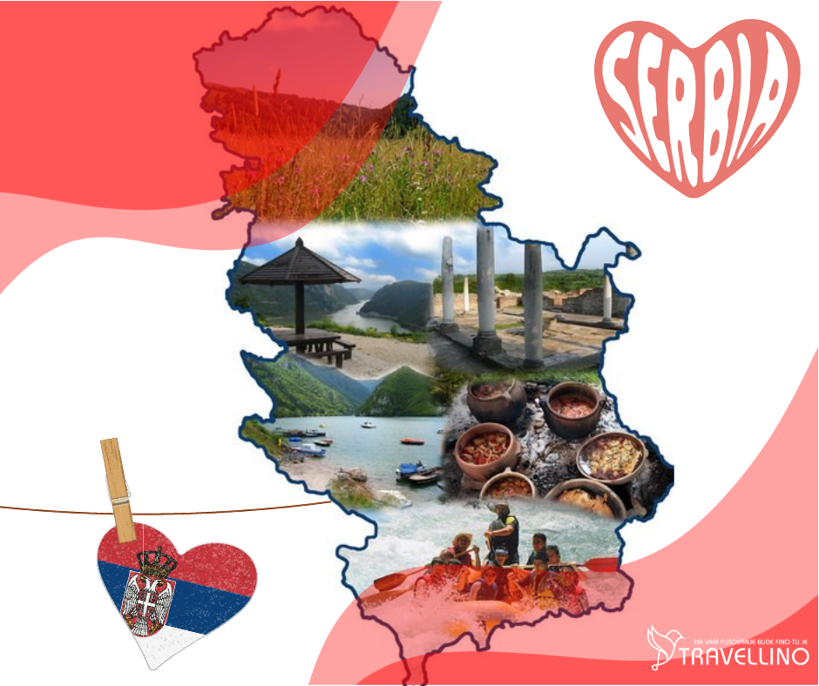

MANASTIRI
TUMANE I NIMNIK
31.08.
05.10.
cenovnik br. 2 od 13.08.2024.
SRPSKE SVETINJE BRANIČEVA

PROGRAM PUTOVANJA
Polazak u 9h (tačno mesto i vreme biće poznato najkasnije dan pred putovanje - organizator šalje SMS poruku sa svim detaljima polaska, ukoliko ne dobijete poruku dan pred putovanje do 14h obavezno kontaktirajte agenciju). Vožnja ka manastiru Nimnik. To je manastir iz vremena Kosovskog boja. Prema legendi, manastir je dobio ime po rečima Vlahinje, devojčice koja je na pitanje Turaka, gde je manastir i ima li hajduka, odgovarala samo sa “nušću nimik“, što bi u prevodu značilo “ne znam ništa“. Osmanlije su je tu posekle. Kada su je ožalošćeni roditelji našli, oko njene glave plamtao je plavičasti oreol. Sahranili su je u porti manastira, a na njenom grobu podigli malu kapelu koja se danas naziva “svetinja“ i u narodu se veruje da ima lekovita svojstva. Slobodno vreme. Zatim sledi poseta manastiru Tumane. Manastir se prvi put pominje u XVI veku. Manastirska crkva posvećena je Svetom arhangela Gavrilu, a u naosu crkve se nalazi kivot sa moštima Svetog Zosima Sinajita. Ako se oslonimo na narodno sećanje, onda je ovaj manastir zadužbina Miloša Obilića. Slobodno vreme. U popodnevnim satima polazak za Beograd. Dolazak u večernjim časovima na mesto polaska zavisno od uslova na putu. Kraj programa.
CENA ARANŽMANA: sniženo 1990,00 din
deca do 12 godina 1700,00 din

CENA ARANŽMANA OBUHVATA

- prevoz autobusom turističke klase (od 16 - 87 mesta) na navedenoj relaciji / mesta se određuju prema datumu uplate tj sklapanja Ugovora o putovanju
- obilaske prema programu
- usluge vodiča / predstavnika agencije tokom putovanja
- troškove ogranizacije putovanja
CENA ARANŽMANA NE OBUHVATA
- individualne troškove – nepomenute usluge

NAČIN PLAĆANJA
- dinarski, 30% prilikom rezervacije, ostatak isplaćeno 7 dana pred put
- platnim karticama VISA, DINA, MAESTRO, MASTER CARD, AMERICAN EXPRESS

PREMA ZAKONU O TURIZMU, ČLAN 79, ZA JEDNODNEVNE IZLETI (PUTOVANJA KRAĆA OD 24h), NIJE OBEZBEĐENA ZAŠTITA U POGLEDU GARANCIJE PUTOVANJA

PROGRAM JE RAĐEN NA BAZI MINIMUM 40 PUTNIKA
U SLUČAJU NEDOVOLJNOG BROJA PUTNIKA ROK ZA OTKAZ PUTOVANJA 3 DANA PRE POČETKA PUTOVANJA
AGENCIJA ZADRŽAVA PRAVO DA REALIZUJE PREVOZ UZ KOREKCIJU CENE ILI U SARADNJI SA DRUGOM AGENCIJOM
AGENCIJA ZADRŽAVA PRAVO KOREKCIJE CENA U SLUČAJU PROMENA NA DEVIZNOM TRŽIŠTU
AGENCIJA NE SNOSI ODGOVORNOST ZA EVENTUALNE DRUGAČIJE USMENE INFORMACIJE O PROGRAMU PUTOVANJA
ORGANIZATOR ZADRŽAVA PRAVO PROMENE REDOSLEDA POJEDINIH SADRŽAJA U PROGRAMU
UZ OVAJ PROGRAM VAŽE OPŠTI USLOVI PUTOVANJA TA TRAVELLINO
POSEBNE NAPOMENE SU SASTAVNI DEO PROGRAMA PUTOVANJA
ORGANIZATOR PUTOVANJA TA TRAVELLINO, LICENCA OTP 86/2021, kategorija A
broj programa 047/2024

POSEBNE NAPOMENE
- Preporuka agencije je da putnik uplati individualno osiguranje od otkaza putovanja jer u suprotnom za svaki otkaz od strane putnika postupaće se isključivo po Opštim uslovima putovanja – tačka 10 ODUSTAJANJE PUTNIKA OD PUTOVANJA.
- Redosled sedenja u autobusu se pravi prema datumu uplate tj sklapanja Ugovora o putovanju. Prilikom pravljenja redosleda sedenja uzimaju se u obzir stariji putnici, trudnice, porodice sa decom (do 12 godina), putnici sa dokumentovanim zdravstvenim problemima… Prvi red sedišta su službena sedišta i ako nema potrebe, ne izdaju se putnicima. Putnik je dužan da prihvati sedište koje mu agencija dodeli.
- Putnik je dužan da prilikom potpisivanja ugovora dostavi organizatoru putovanja sve tražene podatke, uključujući i broj isprave sa kojom se prelazi granica. Ukoliko prilikom potpisivanja ugovora nije dostavio traženi podatak, rok za dostavu je 48 sati.
- Dan pred putovanje do 14h organizator putovanja šalje obaveštenje sa svim detaljima polaska. Ukoliko ne dobijete poruku obavezno kontaktirajte agenciju radi dobijanja tačnih podataka oko polaska na putovanje.
- Zaustavljanje radi usputnih odmora predviđeno je na svakih 3,5 do 4h vožnje na usputnim stajalištima, u zavisnosti od raspoloživosti kapaciteta stajališta i uslova na putu.
- Mole se putnici da vode računa o svojim putnim ispravama, novcu i stvarima u toku trajanja aranžmana. Ostavljanje vrednih stvari u autobusu nije preporučljivo jer prevoznik ne odgovara za iste! U slučaju obijanja autobusa, putnik može zatražiti nadoknadu štete samo za svoje osigurane stvari kod ovlašćenih osiguravajućih kuća. Organizator putovanja ne može odgovarati niti se organizatoru putovanja pišu prigovori u slučaju ovih nepredviđenih okolnosti.
- Napominjemo da je putovanje grupno i tome je sve podređeno. Prema tome, potrebno je jasno sagledavanje situacije da su u vozilu, muzika i filmovi koji se puštaju neutralni po svom sadržaju. Temperatura u vozilu ne može se individualno za svako sedište podešavati i imajte u vidu da ono što je za nekoga toplo, za drugog je hladno i sl. Dakle, za grupno putovanje potrebno je puno razumevanje među putnicima i osećaj kolektivizma.
- Prostor za prtljag u autobusu je ograničen i predviđena količina prtljaga po putniku je jedan kofer i jedan komad ručnog prtljaga.
- Organizator putovanja zadržava pravo promene programa putovanja usled nepredviđenih objektivnih okolnosti (npr. gužva u saobraćaju, zatvaranje nekog od lokaliteta predviđenog za obilazak...).
- Dužina trajanja slobodnog vremena za individualne aktivnosti tokom programa putovanja zavisi od objektivnih okolnosti (npr. dužine trajanja obilazaka, termina polazaka, vremena dolaska i daljeg rasporeda u aranžmanu).
- Putnicima koji imaju za cilj posete muzejima i galerijama, preporučujemo da na internetu provere radno vreme istih i da željene posete usklade sa slobodnim vremenom na putovanju.
- Sva vremena u programima putovanja su data po lokalnom vremenu zemlje u kojoj se boravi.
- Potpisnik ugovora o putovanju ili predstavnici grupe putnika obavezni su da sve putnike upoznaju sa ugovorenim programom putovanja, uslovima plaćanja i osiguranja, kao i Opštim uslovima putovanja organizatora putovanja.
- Za sve informacije date usmenim, telefonskim ili elektronskim putem agencija ne snosi odgovornost. Validan je samo pisani program putovanja istaknut u prostorijama agencije.
- Organizator zadržava pravo da putem Last minute ponude prodaje svoje aranžmana po cenama koje su drugačije od onih u cenovniku. Stranke koje su započele plaćanje ili uplatile aranžman po cenama objavljenim u ovom cenovniku nemaju pravo da potražuju nadoknadu na ime eventualne razlike u ceni.

